|  |  |
| --- | --- |
| Caso de teste | Logar sem usuário |
| Resposta | A pagina da um aviso de obrigatoriedade |
| Resultado | Sucesso |



|  |  |
| --- | --- |
| Caso de teste | Logar sem senha |
| Resposta | A página dá um aviso de obrigatoriedade |
| Resultado | Sucesso |

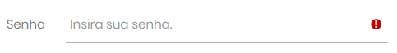

|  |  |
| --- | --- |
| Caso de teste | Verificação de usuário |
| Resposta | Não há nenhuma restrição ou confirmação |
| Resultado | Falha |

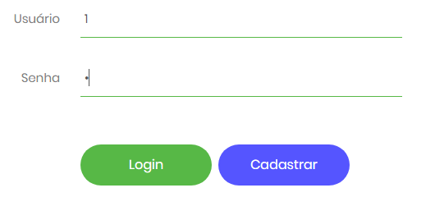

|  |  |
| --- | --- |
| Caso de teste | Login |
| Resposta | Faz o login corretamente e segue para consultas |
| Resultado | Sucesso |

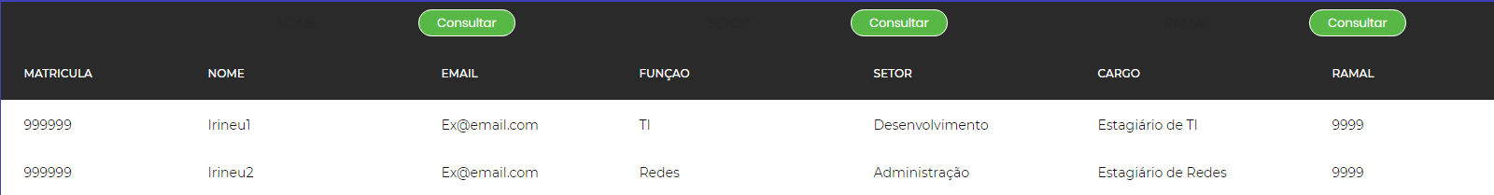

|  |  |
| --- | --- |
| Caso de teste | Funcionalidade do botão “consulta” |
| Resposta | Nada acontece |
| Resultado | Falha |



|  |  |
| --- | --- |
| Caso de teste | Funcionalidade do botão Filtrar |
| Resposta | Abre uma caixa de diálogo ao lado de “Consultar” |
| Resultado | Sucesso |



|  |  |
| --- | --- |
| Caso de teste | Funcionalidade do botão “consulta” com a caixa de dialogo |
| Resposta | A caixa de diálogo some e nada acontece |
| Resultado | falha |



|  |  |
| --- | --- |
| Caso de teste | Funcionalidade do botão Home na página de consultas |
| Resposta | Nada acontece |
| Resultado | Falha |



|  |  |
| --- | --- |
| Caso de teste | Funcionalidade do botão “logout” |
| Resposta | Volta para página de login |
| Resultado | Sucesso |



~

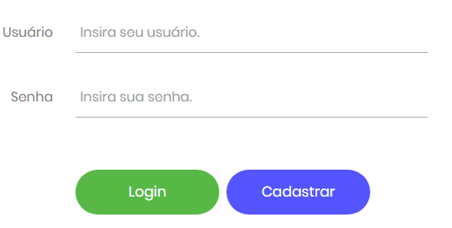

|  |  |
| --- | --- |
| Caso de teste | Funcionalidade do botão Perfil |
| Resposta | Vai para página de cadastro |
| Resultado | Sucesso ¿ |



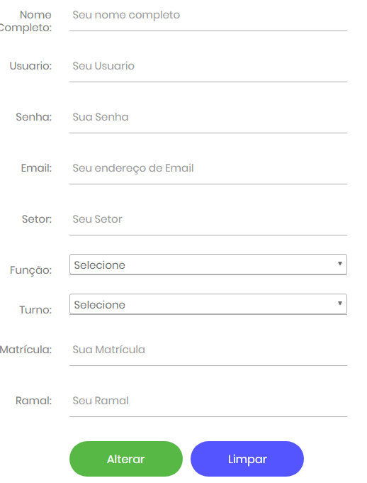

|  |  |
| --- | --- |
| Caso de teste | Fazer cadastro sem nome |
| Resposta | Não prossegue e dá um aviso de obrigatoriedade |
| Resultado | Sucesso |



|  |  |
| --- | --- |
| Caso de teste | Fazer cadastro sem usuário |
| Resposta | Não prossegue e dá um aviso de obrigatoriedade |
| Resultado | Sucesso |



|  |  |
| --- | --- |
| Caso de teste | Fazer cadastro sem senha |
| Resposta | Não prossegue e dá um aviso de obrigatoriedade |
| Resultado | Sucesso |

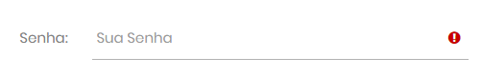

|  |  |
| --- | --- |
| Caso de teste | Fazer cadastro sem senha |
| Resposta | Não prossegue e dá um aviso de obrigatoriedade |
| Resultado | Sucesso |

|  |  |
| --- | --- |
| Caso de teste | Fazer cadastro sem email |
| Resposta | Não prossegue dá um aviso do formato permitido |
| Resultado | Sucesso |

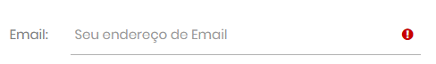

|  |  |
| --- | --- |
| Caso de teste | Fazer cadastro sem e-mail valido |
| Resposta | Dá um aviso com o formato requerido |
| Resultado | Sucesso |

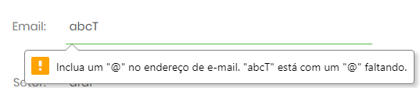

|  |  |
| --- | --- |
| Caso de teste | Fazer cadastro sem setor |
| Resposta | Não prossegue e dá um aviso de obrigatoriedade |
| Resultado | Sucesso |

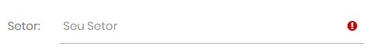

|  |  |
| --- | --- |
| Caso de teste | Fazer cadastro sem função |
| Resposta | Permite e prossegue para uma página inexistente |
| Resultado | Falha |



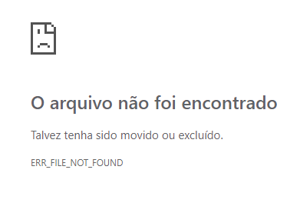

|  |  |
| --- | --- |
| Caso de teste | Fazer cadastro sem Turno |
| Resposta | Permite e prossegue para uma página inexistente |
| Resultado | Falha |





|  |  |
| --- | --- |
| Caso de teste | Fazer login sem matricula |
| Resposta | Não prossegue e dá um aviso de obrigatoriedade |
| Resultado | Sucesso |



|  |  |
| --- | --- |
| Caso de teste | Fazer login sem ramal |
| Resposta | Não prossegue e d um aviso de obrigatoriedade |
| Resultado | Sucesso |

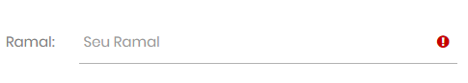

|  |  |
| --- | --- |
| Caso de teste | Validação do Ramal |
| Resposta | Não permite números maiores que 6 mas permite o uso de 1 a 6 até 6 dígitos |
| Resultado | Falha |

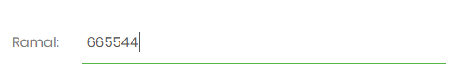

|  |  |
| --- | --- |
| Caso de teste | Funcionalidade do botão alterar |
| Resposta | Prossegue para uma página inexistente |
| Resultado | Falha |



|  |  |
| --- | --- |
| Caso de teste | Funcionalidade do botão limpar |
| Resposta | Limpa todos os campos. |
| Resultado | Sucesso |

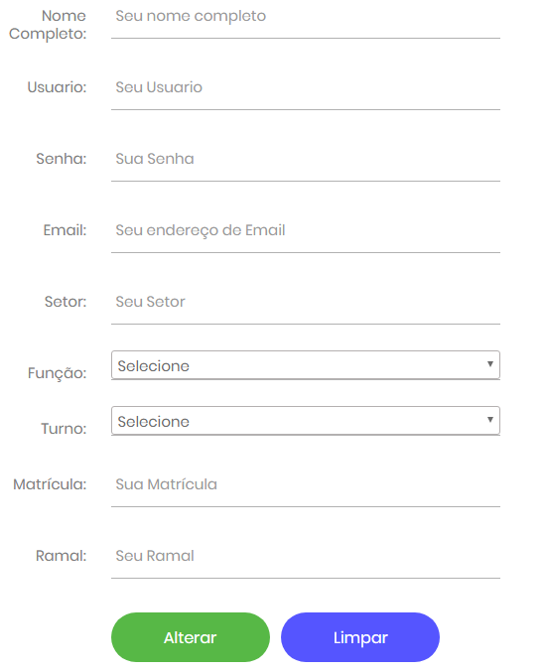

|  |  |
| --- | --- |
| Caso de teste | Funcionalidade do botão home na página de cadastro. |
| Resposta | Prossegue para a página de consulta |
| Resultado | Sucesso |

 

|  |  |
| --- | --- |
| Caso de teste | Funcionalidade do botão “logout” na página de cadastro |
| Resposta | Prossegue para a página de login |
| Resultado | Sucesso |





|  |  |
| --- | --- |
| ID | UC02 |
| Nome do Caso de Uso | Efetuar Login |
| Ator | Usuário |
| Objetivo | Este caso de uso tem como objetivo permitir que o usuário acesse o sistema. |
| Pré-Condições | O usuário deve fornecer as informações de sua conta para acessar o sistema. |
| Descrição | O usuário fará o login usando a ID e a senha fornecidos no cadastro. |
| Fluxo Principal | 1. Usuário acessa a página de login; 2. Usuário preenche o campo ID; 3. Usuário preenche o campo Senha; 4. Usuário aperta login; |
| Fluxo Alternativo | FA.1 – Usuário preenchido incorretamente:   1. Sistema informa que o campo ID foi preenchido de maneira incorreta. 2. Retorna para o passo 2 fluxo principal.   FA.2 – Senha preenchida incorretamente:   1. Sistema informa que o campo Senha foi preenchido de maneira incorreta. 2. Retorna o passo 3 do fluxo principal.   FA.3 – Usuário esqueceu Senha:   1. Sistema mostra campo para redefinição de senha 2. Retorna o passo 1 do fluxo principal. |

|  |  |
| --- | --- |
| ID | UC01 |
| Nome do Caso de Uso | Cadastrar Usuário |
| Ator | Usuário |
| Descrição | Este caso de uso tem por objetivo permitir que o usuário crie seu cadastro no sistema. O usuário deverá preencher os requisitos necessários para a criação de sua conta. |
| Pré-Condições | O usuário não pode estar registrado no banco de dados. |
| Fluxo Principal | 1. Usuário acessa a página de login. 2. Usuário clica em cadastrar-se. 3. Sistema exibe a página de cadastro. 4. Usuário preenche todos os campos como solicitado. 5. Ao finalizar, clicar em cadastrar. 6. Cadastro finalizado com sucesso. |
| Fluxo Alternativo | Não há. |

|  |  |
| --- | --- |
| ID | UC03 |
| Nome de Caso de Uso | Consultar Usuários |
| Ator | Usuário |
| Objetivo | Este caso de uso tem por objetivo a consulta de usuários cadastrados no sistema. |
| Pré-Condições | O usuário deverá possuir conta no sistema para a consulta ser efetuada. |
| Fluxo Principal | 1. Acessar a página de login. 2. Página de consultas. 3. Para pesquisa unitária, o usuário deverá usar filtros de pesquisa, que selecionam o funcionário por nome, setor ou ramal. 4. Página de pesquisa, seja ela por nome, por setor ou por ramal, nesta página aparecerá os dados do funcionário consultado. |
| Fluxo Alternativo | 1. Se o funcionário não tiver cadastro, deverá clicar na opção cadastrar-se. 2. Na página de cadastro o usuário deverá preencher todos os campos e clicar em cadastrar. |

|  |  |
| --- | --- |
| ID | UC04 |
| Nome de caso de uso | Atualização de perfil |
| Ator | Usuário |
| Objetivo | Este caso de uso tem por objetivo a alteração do cadastro do usuário. |
| Pré-condições | O usuário deverá estar logado no sistema para efetuar a alteração do cadastro. |
| Fluxo Principal | 1. Acessar a página de login. 2. Efetuar o login. 3. Se o funcionário quiser alterar seus dados, terá que clicar em perfil. 4. Na página de perfil o usuário terá acesso aos seus dados e a opção de altera-los. |
| Fluxo Alternativo | FA.1 - |